

INSTITUTO TECNOLÓGICO NACIONAL DE MÉXICO
INSTITUTO TECNOLÓGICO DE TIJUANA

SUBDIRECCIÓN ACADÉMICA
DEPARTAMENTO DE SISTEMAS Y COMPUTACIÓN

SEMESTRE:
Agosto-Diciembre 2025
CARRERA:
Ingeniería Informática

MATERIA:
Patrones de diseño

NOMBRE DEL TRABAJO:
Reporte de práctica (examen)
UNIDAD A EVALUAR:
Unidad 2

ALUMNA:
Reyes Morales Andrea - 21212358

MAESTRA:
Maribel Guerrero Luis

Diagrama UML
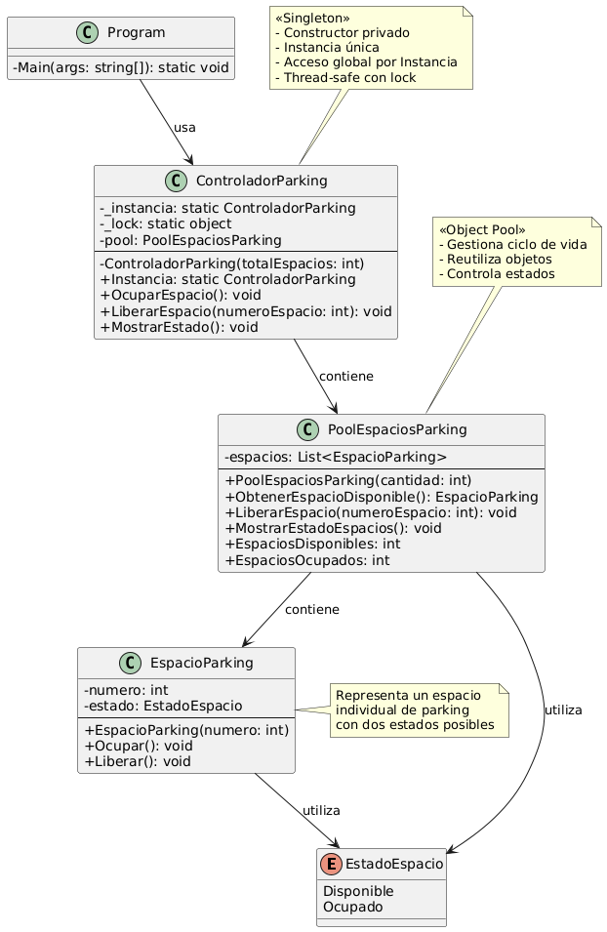

Código
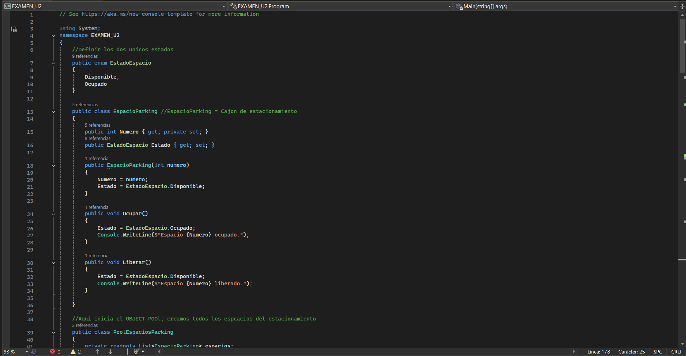
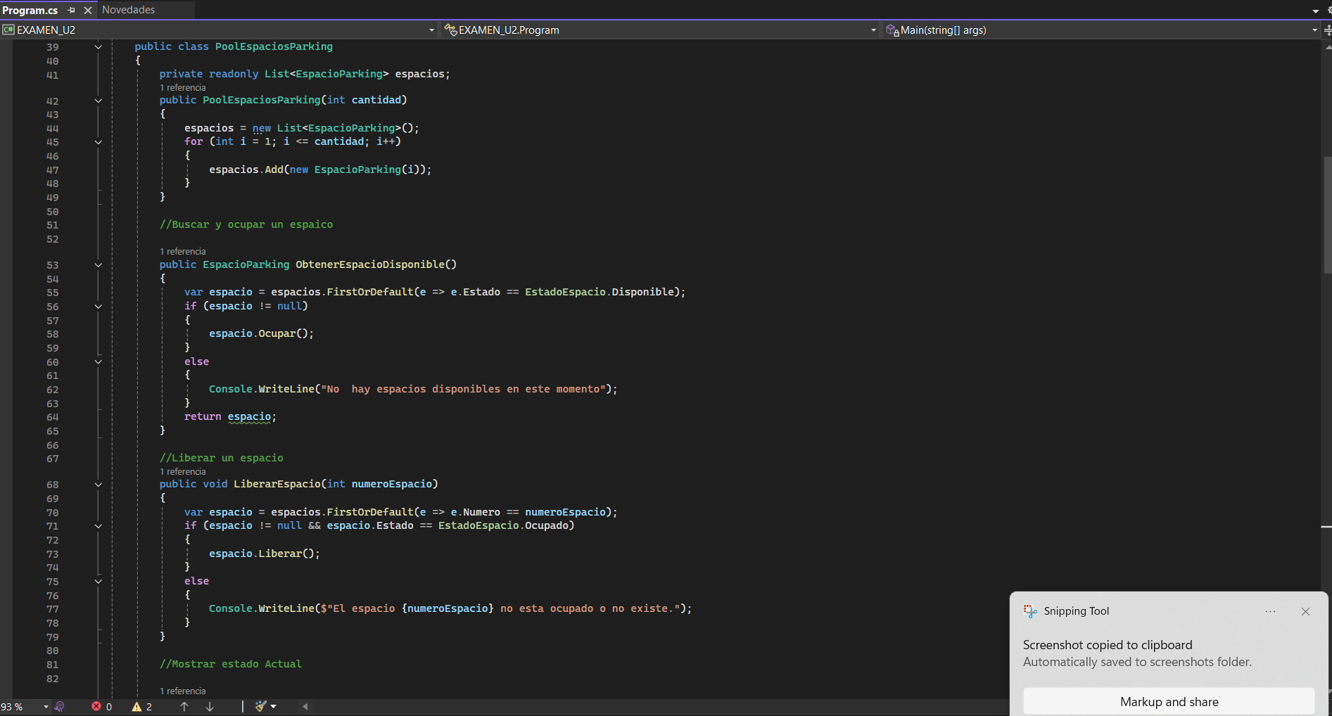
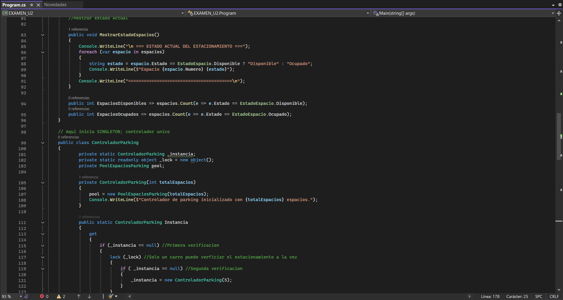
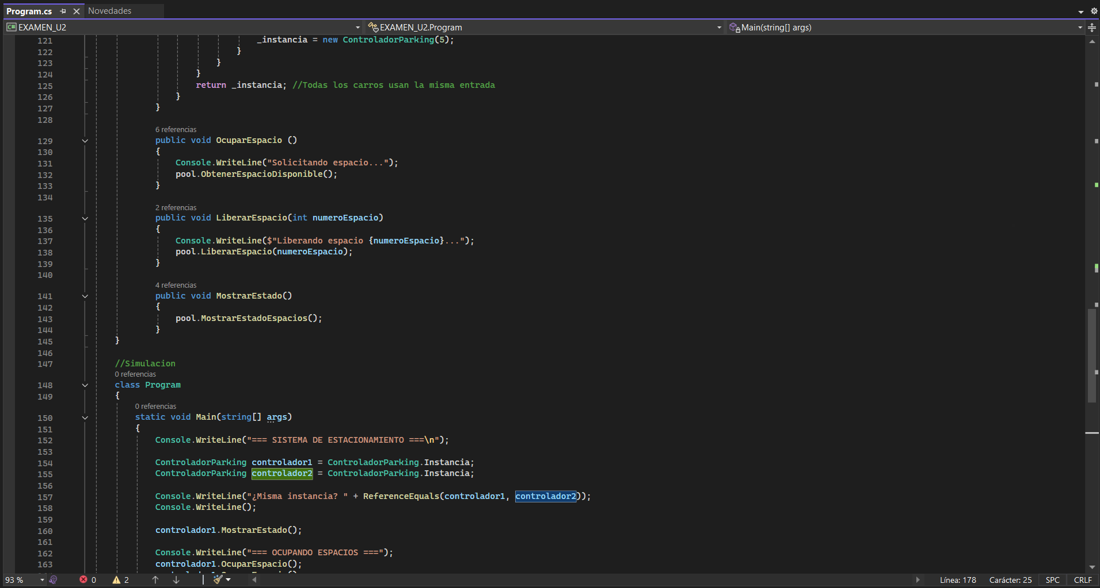
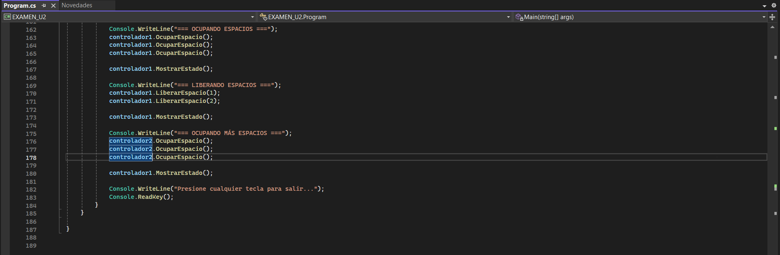

Captura de pantalla
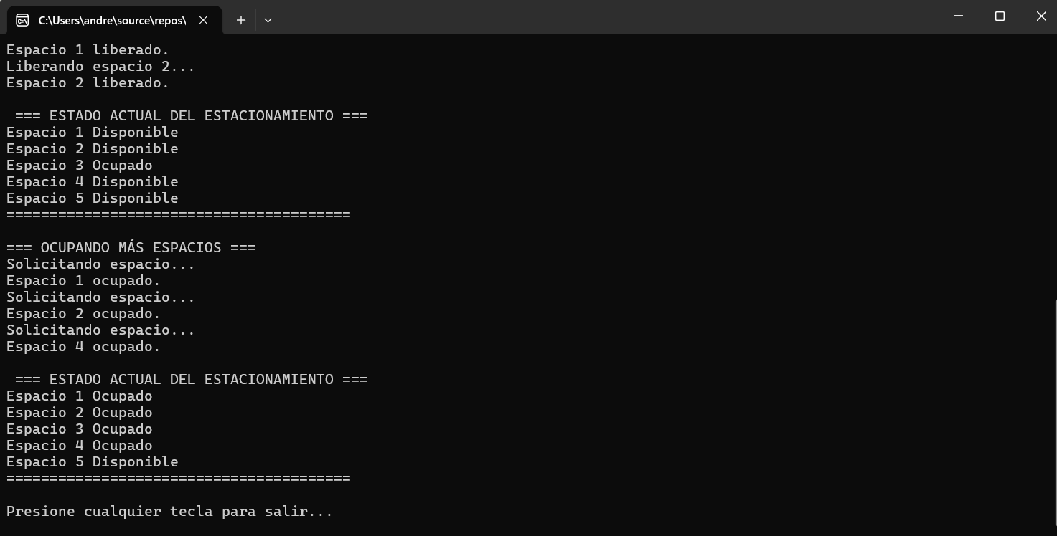

Conclusión
La implementación simultánea de los patrones Singleton y Object Pool representó un desafío técnico significativo, pero a la vez profundamente enriquecedor. Aunque ya contaba con experiencia previa en el uso individual de estos patrones, integrarlos en un sistema cohesionado exigió un mayor nivel de precisión y comprensión.

Durante el desarrollo, enfrenté dificultades recurrentes con la sintaxis, como variables que no coincidían y errores de compilación derivados de una estructura de corchetes mal definida. Sin embargo, cada obstáculo superado se convirtió en una lección valiosa sobre cómo estos patrones pueden complementarse: el Singleton garantizó un punto de acceso único y controlado al estacionamiento, mientras que el Object Pool optimizó la reutilización de los espacios, evitando la creación y destrucción constante de objetos. Esta experiencia no solo fortaleció mis habilidades de programación en C#, sino que también reforzó mi capacidad para diseñar soluciones escalables y eficientes.

